Ürün Kodu : | HX-5316
 | En | Boy |  | Yük
Dış Ölçüleri | 300 | 490 |  | 160 mm
İç Ölçüleri | 257 | 430 |  | 155 mm
Fiyatı :
Paket Adedi : |  | Koli Adedi :

Özellikleri |  | Aksesuarları  HX-5326, HX-5322, HX-5316, ve HX-5311 Konik kasalar için uyumlu kapak  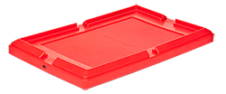 HX-5300
  HX-5316
  Plastik konik kasa
  Özellikleri:
  Yukarıdan aşağı doğru koniktir. Boş iken içiçe geçerek istiflenebilir.
  AKSESUARLAR

